深 圳 大 学 实 验 报 告

课程名称： 算法设计与分析

实验名称： 实验4_动态规划（鸡蛋掉落问题）

学院：计算机与软件学院 专业： 计算机科学与技术（创新班）

报告人： 杨韩冰 学号： 2023150041 班级： 国际班

同组人： 无

指导教师： 李炎然

实验时间： 2025年5月6日-2025年5月30日

实验报告提交时间： 2025年5月30日

教务处制

一．实验目的
    - 掌握动态规划算法设计思想。
    - 掌握鸡蛋坠落问题的动态规划解法。
二．实验步骤与结果
0.实验准备
- 变量假设：
设f表示楼层总数，e表示鸡蛋数量(e>=1)，k表示门槛层（即鸡蛋从第k层开始会碎），h表示刚好不碎的最高楼层（即鸡蛋从第h层扔下不碎，但第h+1层扔下就会碎），res表示在最坏情况下确定k所需的最小操作次数。
需要注意的是：
- 若在第i层扔下鸡蛋后破碎，不能直接判定k=i，还需进一步验证在i+1层扔下鸡蛋不会破碎（即h=i+1），才能确认k=i。
- 同理，若在第i层扔下鸡蛋后未破碎，也不能直接说明h=i，只有当第i-1层扔下鸡蛋刚好破碎时，才能判断k=i-1。
因此，确定门槛层k需要结合上下楼层的试验结果进行双向验证，这也是该问题的核心求解处。

- 暴力法
- 暴力穷举：
- 思路：
采取最简单的思路，直接从最低层开始，然后自底向上，每一层楼都需要进行丢鸡蛋尝试，如果没碎的话，继续向上进行尝试，如果碎了的话，即找到了所谓的门槛层。考虑最坏的情况下，如下图所示，如果是7层楼，尝试到了最高层，就需要7次扔鸡蛋。
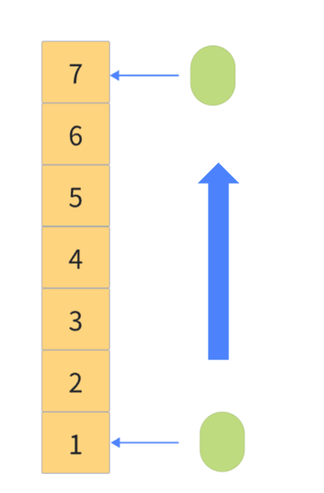
图 1：暴力穷举扔鸡蛋图解
- 思考分析：
显然这种方式是在不考虑鸡蛋限制的情况下，鸡蛋破碎一定发生在搜索区间穷尽时。但是这种线性扫描的方法，效率显然非常低下。
- 暴力二分：
- 思路：就线性扫描的方法而言，我们还有可以优化的空间。可以尝试采用二分搜索的思想来缩小可能的楼层范围。每次选择当前范围的中间层进行投掷：
- 若鸡蛋碎了，说明门槛层k 小于等于该楼层，接下来继续在更低楼层查找；
- 若鸡蛋未碎，说明门槛层k 大于该楼层，则继续在更高楼层查找。
例如，如图2所示，当总楼层数 f=7 时，第一次选择i=(1+7)/2 = 4扔鸡蛋：
- 若碎了，接下来搜索区间变为 [1, 3]，第二次选择i=（1+3）/2=2扔鸡蛋；
- 若未碎，则搜索区间变为 [5, 7]，第二次选择i=（5+7）/2=6扔鸡蛋。
如此反复，直到找到边界位置。该方法的最坏情况尝试次数为 ⌈log₂f⌉，在 f=7 的情况下最多尝试 3 次。
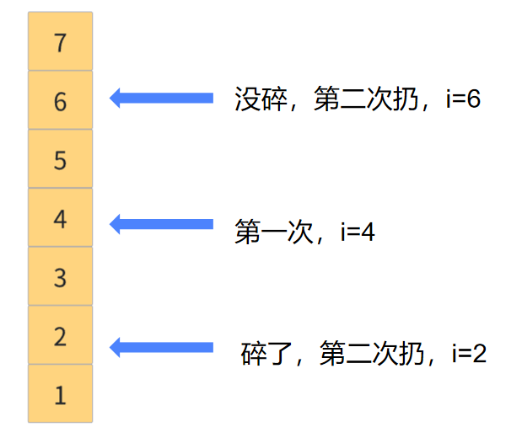
图 2：暴力二分图解
- 思考分析：
如果不限制鸡蛋的个数的话，使用二分查找的方法显然可以得到最少的尝试次数。但是现在题目限制了鸡蛋的个数为e，直接使用暴力二分会导致问题。
举例，当f=100,e=2时，先在第50层扔鸡蛋，如果碎了最后一个鸡蛋只能线性扫描51-100层找到没碎的临界层，如果没碎最后一个鸡蛋也要线性扫描1-49层找到碎的临界层，无论如何最坏情况都要扔50次。在限制了鸡蛋数量的情况下，暴力二分搜索也不是一个高效的解决方法，这是因为二分搜索无法有效处理鸡蛋碎完后无法继续测试的情况。
这也正是为什么我们需要引入动态规划方法的原因。

- 动态规划
- 最优性分析
设F（e,f）表示当前有e个鸡蛋、面对f层楼时，在最坏情况下的所需最少尝试次数。假设在第x层进行尝试，则该操作将会把原问题划分为两个子问题：
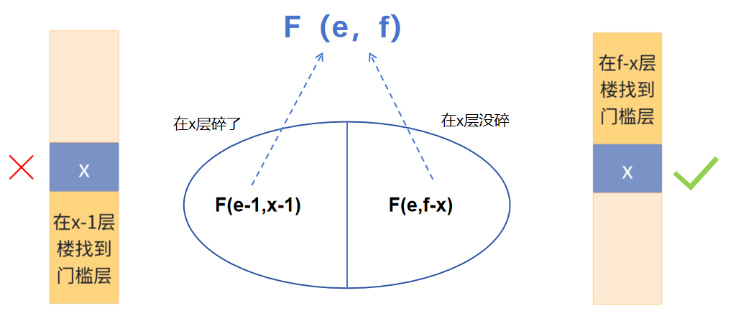
图 3：最优性分析图示
- 若鸡蛋在第x层破碎，则说明门槛层位于x以下；由于更高楼层鸡蛋必定也会碎，仅需在x-1层内继续尝试即可，鸡蛋数减少为e-1；问题转换为F(e-1,x-1)。
- 若鸡蛋在第x层未碎，则说明门槛层位于x以上；当前的鸡蛋数还是e，需要在f-x层中继续尝试；问题转换为F(e,f-x)。
因此两个子问题的含义分别表示：
- F（e-1，x-1）：鸡蛋碎了，剩余e-1个鸡蛋，需要在x-1层楼中测试。
- F（e，f-x）：鸡蛋未碎，仍有e个鸡蛋，需要在剩余的f-x层楼中尝试。
由于题目要求的是在最坏情况下的操作次数最少，因此需在这两个子问题中，取较大值，再在所有可能的x中选择使该最大值最小的决策：
如果“上方区间”尝试次数更多，则假设鸡蛋未碎；反之，则假设鸡蛋碎裂。这种策略确保在任意情况下都能找到临界楼层，并使总尝试次数最小。
- 解题思路
对于动态规划问题，我们需要关注3个方面的问题，分别是状态表示，转移方程，初始和边界条件：
- 状态表示：F（e,f）--当前有e个鸡蛋，需要测试的楼层数为f的最坏情况下的最少尝试次数。
- 转移方程：
我们考虑第一个鸡蛋扔出的位置在第x层（1<=x<=f），根据鸡蛋是否破碎，会分为两种情况，即：
- 没碎：继续测试f-x层楼，e个鸡蛋，转移为F(e，f-x)。
- 碎了：继续测试x-1层楼，e-1个鸡蛋，转移为F(e-1，x-1)。
如图4所示，我们需要求解的是最大尝试次数的最小解。而F(e,f-x)和F(e-1，x-1)这两个函数，固定了e和f，当x从1到f单调递增时，前者随着x的增加也单调递增，后者随着x的增加而单调递减。
因此，它们的最大值max(F(e-1,x-1),F(e,f-x))会呈现“先减后增”的趋势，最优解即出现在二者交点附近（即图4中的黄色点部分）。
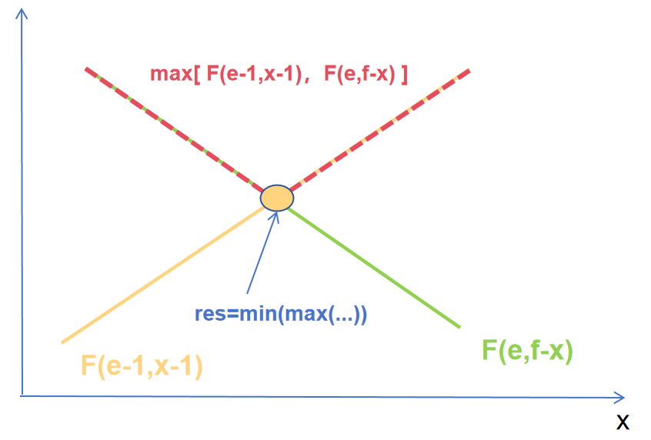
图 4：转移方程图解
由于无法预知鸡蛋是否会破碎，所以必须在两种情况中取最大值，注意要再加上本次尝试（即+1），并在所有尝试x得到的次数中选择最小值。
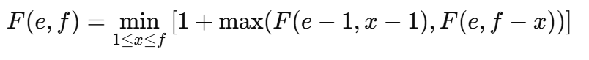
- 初始和边界条件：
- F(e,0)=0：没有楼层，0次尝试
- F(e,1)=1：只有1层，1次尝试
- F(1,f)=f：只有一个鸡蛋时，只能从底层一层层试，共需f次。
- 自顶向下递归法：
动态规划（Top-Down 递归法）
- Function RecurDrop(int e,int f)
- {
- If e==0 && f==0 : Return 0 // 没有鸡蛋或没有楼层，不需测试
- If e==1 : Return f // 一个鸡蛋，只能线性从下往上试
- If f==1 : Return 1 // 一层楼，最多一次尝试即可
- If memo[e][f] is defined:
- Return memo[e][f]
- Res = f +1 //最坏结果
- For x from 1 to f:
- Res = min (Res , max(RecurDrop(e,f-x),RecurDrop(e-1,x-1))+1)
- memo[e][f]=Res //记忆化
- Return Res
- }

- 自底向上动态规划法：
- 状态表示：设dp[i][j]表示使用i个鸡蛋，测试j层楼时，在最坏情况下的最小操作次数。
- 转移方程：dp[i][j]=min[ max(dp[i-1][x-1]，dp[i][j-x])+1 ]（1<=x<=j）。
- 填表记录：如表1所示。
表 1：动态规划转移表
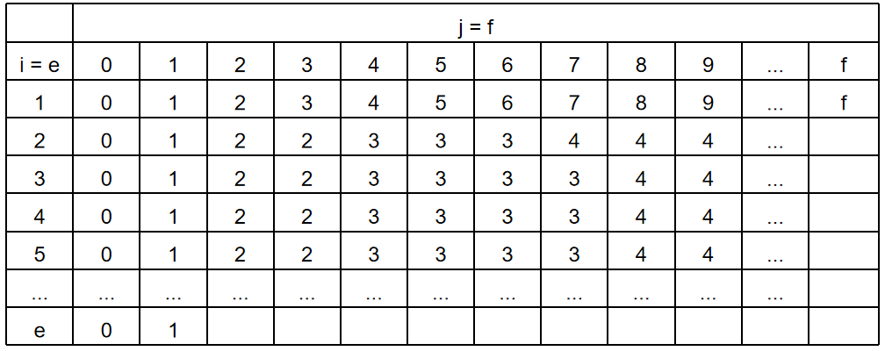
- 伪代码：
动态规划（Bottom -UP动规数组）
- Int EggDrop(int e,int f)
- {
- For i from 1 to e:
- For j from 1 to f:
- dp[i][j] = j // 初始最坏结果
- //动规填表
- For i from 2 to e:
- For j from 1 to f:
- For x form 1 to j:
- dp[i][j] = min ( dp[i][j], max( dp[i-1][x-1], dp[i][j-x])+1
- Return dp[e][f]
- }

- 复杂度分析：
- Top-Dowm递归处理：
- 时间复杂度：每个子问题最多枚举f层，状态数为e×f，因此为O(e×f^2)=O(K×N^2)
- 空间复杂度：使用备忘录数组保存所有状态结果，维度为e×f,同时递归栈的最大深度是O(e),因此为O(e×f)=O(K×N)。
- Buttom-Up动规数组处理：
- 时间复杂度：三层for循环嵌套，枚举鸡蛋数，楼层数，投掷位置，O(e×f^2)=O(K×N^2).
- 空间复杂度：需要构建 dp[e+1][f+1] 二维数组存储所有子问题的解，为O(e×f)=O(K×N).

- 算法优化
- 一维数组空间优化：
- 优化思路：
在前文的动态规划数组法中，我们构建了一个二维数组dp[e+1][f+1]，其中dp[i][j]表示使用i个鸡蛋，测试j层楼时，在最坏情况下的最小操作次数。
事实上，在填表的时候可以发现规律，当前状态dp[i][j]只依赖于上一层的状态dp[i-1][x-1]以及当前层内已计算出的部分状态dp[i][j-x]，而不依赖于完整上一层。
如图5所示，当 i = 3, j = 5 时，计算 dp[3][5] 需要用到上一轮 dp[2][0~4] 和当前行已知的 dp[3][0~4]。因此，使用两个长度为 f+1 的一维数组 preP[] （图6所示）与 P[] （图7所示）即可替代二维数组，有效节省空间。
表 2：实验举例
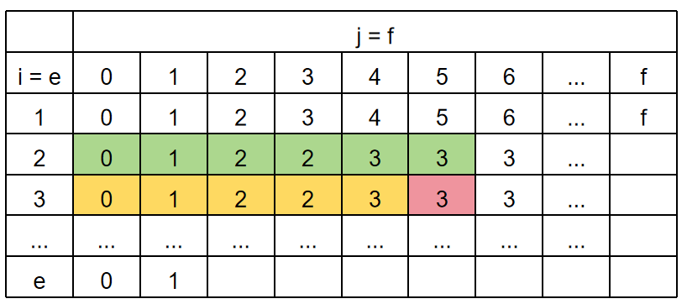
表 3：preP数组
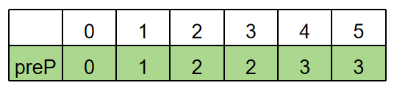
表 4：P数组
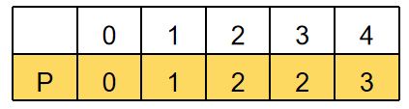
因此，为了节省空间，只需保留：当前层正在计算的一维数组P[j]和上一层的状态数组preP[j]。这样即可将原本的二维数组dp压缩为两个一维数组，并在每一轮迭代中交替更新P和preP的值，从而实现空间的优化。
本质上，一维数组空间优化是利用了状态转移的“行间有限依赖”特性，使得我们在递推过程中只需保存当前层与上一层的必要状态，而无需保留整个二维表格。
- 转移方程：
在压缩结构中，P[j] 表示当前使用 i 个鸡蛋，测试 j 层楼的最少操作次数，preP[j] 表示上一轮（i-1 个鸡蛋）时的状态。
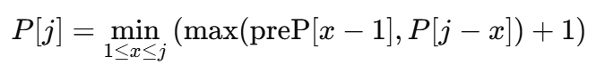
由于当前值依赖上一轮的preP[x-1]和当前轮的P[j-x]，因此每次进入新的一轮递推之前，需将上一轮的P复制为preP以供计算使用。
- 复杂度分析：
时间复杂度依旧是O(k*N^2)，但是空间复杂度降低到O（N）。
- 二分搜索时间优化：
- 思路：基于前文的分析可知，需要找max[F(e-1,x-1),F(e,f-x)]函数的最小值，而由图8所见，红色线段部分即为该函数--max[F(e-1,x-1),F(e,f-x)]，构成一个“先降后升”的山谷函数。寻找其最小值可视为典型的单峰函数最值问题，适合使用二分搜索进行优化。
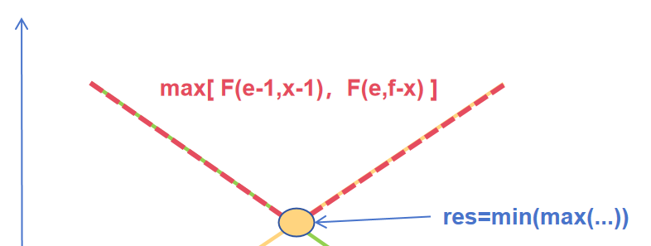
图 5：山谷函数
将第三层循环换成对每个楼层的二分搜索过程，通过二分搜索来尝试找到一个楼层，使得鸡蛋在该楼层扔下后得到最少的尝试次数。
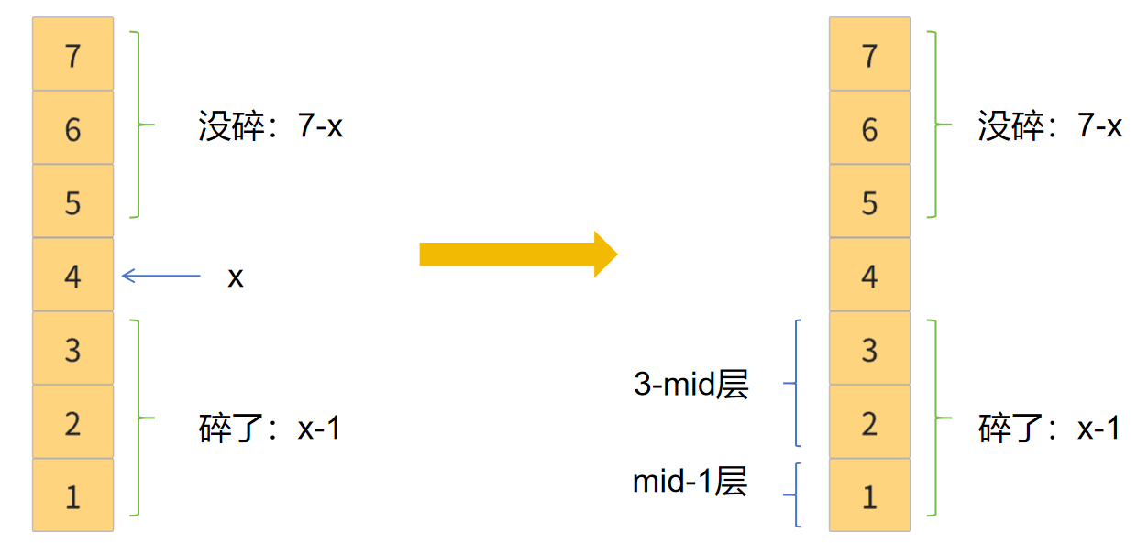
图 6：二分搜索图例
该过程如图9所示，于第x层试验后，需要对剩余x-1层和f-x层进行求解，在求解x-1层或f-x层时通过将剩余楼层二分的形式查找，剩余楼层中需要的最大试验次数。如上图所示，在对x-1层进行测试时，将x-1层二分为3-mid层和mid-1层两个部分进行求解。
- 复杂度分析：
- 时间复杂度：
该算法取决于两个主要参数：鸡蛋数量e和楼层总数f。对于每个状态dp[e][f]，通过二分搜索来确定最优的投掷楼层x，搜索复杂度为O(log f)。
又因为一共有O(e×f)个状态要计算，总时间复杂度为：O(e×f×logf)，即O(K × N × log N)
- 空间复杂度：
使用一个dp[e+1][f+1]的二维数组来进行记忆化搜索，大小为O(e×f),因此空间复杂度为：O(K × N).
- 状态转移结构优化（反向建模）：
- 思路：
在前文，我们定义dp[e][f]表示有e个鸡蛋，f层楼时，在最坏情况下所需的最少尝试次数。这种思路虽然直观，但由于还是以正向思考为主，时间复杂度较高，哪怕使用二分搜索优化，也依然是围绕穷举方案进行剪枝优化。于是可以考虑采用反向思考的方式，定义新的转态dp[m][e]表示“给定e个鸡蛋，最多允许尝试m次，最坏情况下最多能测试多少层楼”。
- 最优性分析：
设dp（m，e）表示当前最多可进行m次操作、手中有e个鸡蛋时，最坏情况下可检测的最大楼层数。假设当前在第x层扔鸡蛋，则会两种情况：
- 鸡蛋碎了：说明门槛层在第x层以下，转化为子问题dp（m-1，e-1）.
- 鸡蛋没碎：说明门槛层在第x层以上，转化为子问题dp（m-1，e）.
为了在最坏情况下也能判断出门槛层，因此本层能够确定的最大楼层数由上述两个子问题决定。将两种情况的可测范围相加，并且还要当前这一层，即为当前状态的最优转移结果。
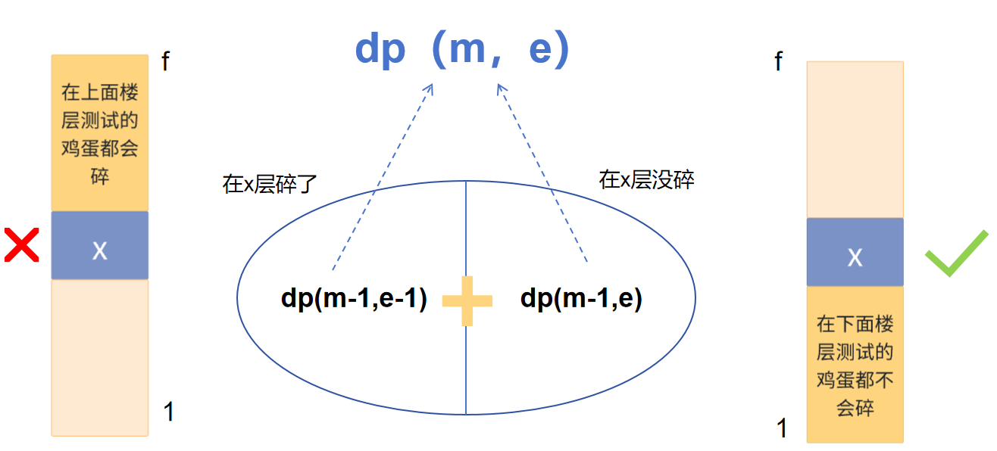
图 7：状态转移解释图例
- 状态表示：
dp[i][j]：表示最多尝试i次，使用j次鸡蛋时，在最坏情况下可以测出的最大楼层数。
例如，dp[4][2]=7表示当最多尝试4次，使用2个鸡蛋时，可以判断最多7层楼的门槛层。
- 转移方程：
基于上述的最优性分析，可以得出一个状态转移公式为：
dp[i][j] = dp[i-1][j-1] + dp[i-1][j ]+ 1
含义如下：
- dp[i-1][j-1]：代表鸡蛋碎了的情况，即检测低楼层；
- dp[i-1][j]：代表鸡蛋没碎的情况，即检测高楼层；
- +1:代表当前尝试的这一层。
初始和边界条件：
- dp[0][*]：0次操作，测不了任何楼
- dp[*][0]：0个鸡蛋，测不了任何楼
我们不断递推 dp[i][j]，直到找到某个最小的 i，使得 dp[i][e] ≥ f，此时的 i 就是满足 f 层楼的最少尝试次数。整个填表过程如表5所示。
表 5：状态转移结构优化填表
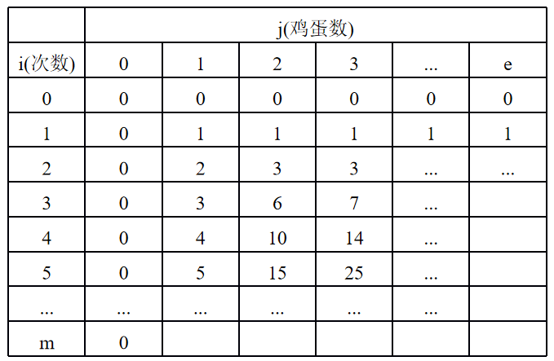
- 伪代码：
动态规划（动规数组|状态转移优化）
- Function EggDropBetter(int e,int f)
- {
- Int m=0 // 初始化操作次数为0
- While ( dp[m][e]<f ) //当前操作次数下可以测出的最高楼层数小于给定楼层数
- m++
- For j from 1 to k
- dp[m][j]=dp[m-1][j-1]+dp[m-1][j]+1
- Return m //返回最少尝试次数
- }

- 复杂度分析：
- 时间复杂度：
每增加一次操作次数m,都需要遍历鸡蛋数量e次，所以每轮操作耗时O(e)，直到找到最小的m，使得dp[m][e]>=f。所以总体的时间复杂度为O(m × e)，其中 m 是最小满足 dp[m][e] ≥ n 的操作次数。
- 空间复杂度：
使用了一个二维数组dp[m][e]来保存所有的状态，即为O(e×n)。

- 基于状态转移下的一维空间优化：
- 思路：
- 一维空间优化：
原先的状态转移方程为：dp[i][j] = dp[i-1][j-1] + dp[i-1][j ]+ 1，意味着每个状态dp[i][j]仅依赖于上一行的前两个相邻元素，分别是dp[i-1][j-1]（鸡蛋碎）和dp[i-1][j]（鸡蛋没碎），例如表6中，dp[3][2]=dp[2][1]+dp[2][2]+1。
因此，设新的一维数组dp[i]表示鸡蛋个数为i时，能够测出的最高楼层数，此时的转移方程为：
dp[j]=dp[j]+dp[j-1]+1

需要注意的是，在更新dp[j]时要从右到左逆向填表，即j=e遍历到1，以确保 dp[j-1] 未被当前轮更新覆盖。这种方式无需数组元素的移动，能显著减少空间消耗，提高计算效率。
表 6：实验举例
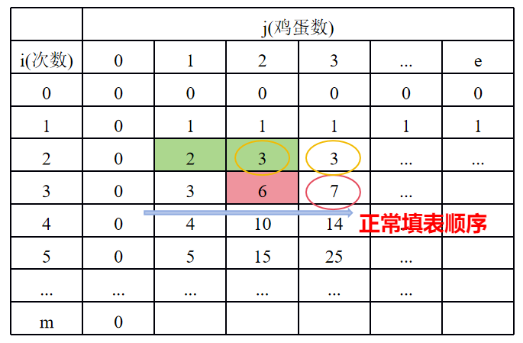
- 复杂度分析：
- 空间复杂度：
采用一维数组dp[j]存储每轮状态，大小为e+1，即为O(e)--O(N)。

- 实验效果展示
- 小规模数据测试算法的正确性：
本问题只需考虑鸡蛋数e和楼层数f，而不需要考虑门槛层k的具体值。因此我们只需要求出找到门槛层所需的最少鸡蛋掉落试验次数。于是我通过以下三个小样例来判断算法的正确性，如表7所见，验证全部正确。
表 7：算法正确性验证
e=1,f=2-->res=2 | e=2,f=6-->res=3 | e=3,f=14-->res=4
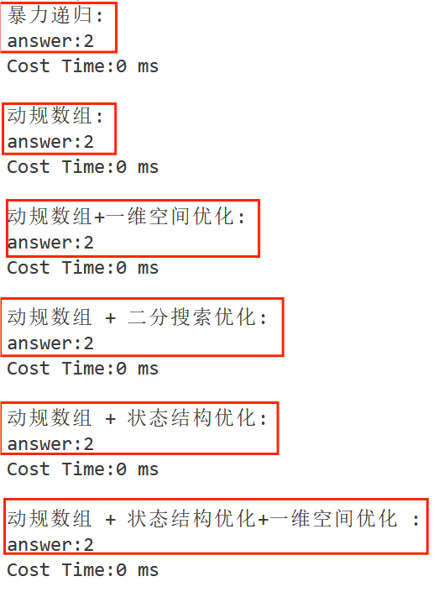 | 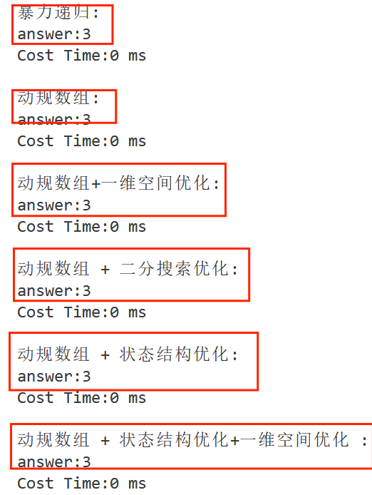 | 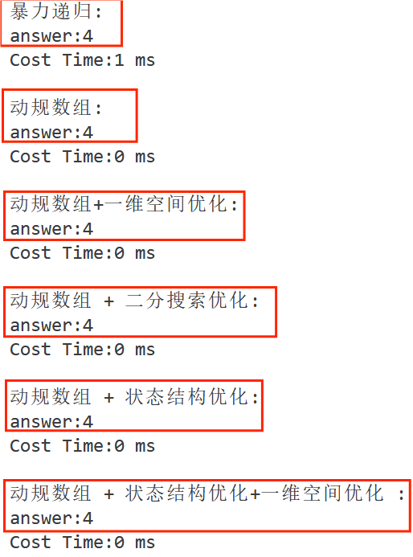

- e和f规模对算法效率的影响
表 8：不同e和f规模下算法运行时间
算法|运行时间(ms)|变量规模 | e<=10  f<=10 | e<=100  f<=100 | e<=1000  f<=1000 | e<=10000  f<=10000 | e<=100000  f<=100000
动态规划递归 | 0 | - | - | - | -
动态规划数组 | 0 | 3 | 6260 | - | -
动态规划数组+一维空间优化 | 0 | 5 | 6680 | - | -
动态规划数组+二分搜索优化 | 0 | 1 | 346 | 37556 | -
动态规划数组+状态转移优化 | 0 | 0 | 0 | 0 | 2
动态规划数组+状态转移优化+  一维空间优化 | 0 | 0 | 0 | 0 | 9

从表8可以得出以下信息：
- 当 e 和 f 增加到 100 时，使用暴力递归法已无法在可接受时间内输出结果，说明其时间复杂度过高，实用性极差。
- 在 e 和f的规模扩大到1000 时，一维空间优化的 DP 方法运行时间略高于普通二维数组版本。这是因为尽管节省了空间，时间复杂度仍受三重嵌套循环影响，尤其是内层需要遍历大量状态。
- 当e和f进一步扩大到 1e4 时，普通 DP 与二分搜索优化法的运行时间出现显著差异，二分优化虽快于普通 DP，但运行时间仍呈指数增长。
- 在 e 和 f 达到 1e5 时，二维 DP 无法适用（dp[1e5][1e5] 会导致内存溢出），必须转向更加高效的状态转移优化+一维空间优化组合策略。
于是对于更大规模的e和f考虑使用这个方法进行运行。
通过表7和表8可以明显看出，随着变量规模从 1e2 到 1e9 逐步扩大，只有最后一种结合了多种优化的算法仍保持在可接受范围内，且具有良好的可扩展性。
表 9：不同e和f规模下算法效率对比
算法|运行时间（ms）|变量规模 | e=1e6,f=1e6 | e=1e7,f=1e7 | e=1e8,f=1e8 | e=1e9,f=1e9
动态规划数组+状态转移优化+  一维空间优化 | 213 | 3196 | 25802 | 16285

- 实际算法效率与理论算法效率比较
- 基础动态规划
表 10：e=10下基础动态规划效率图比较
楼层数f | 100 | 1000 | 10000 | 100000
实际时间ms | 0 | 81 | 6504 | 299992
理论时间ms | 0.81 | 81.0 | 8100.0 | 810000.0
最坏情况下最少测试次数 | 7 | 10 | 14 | 17
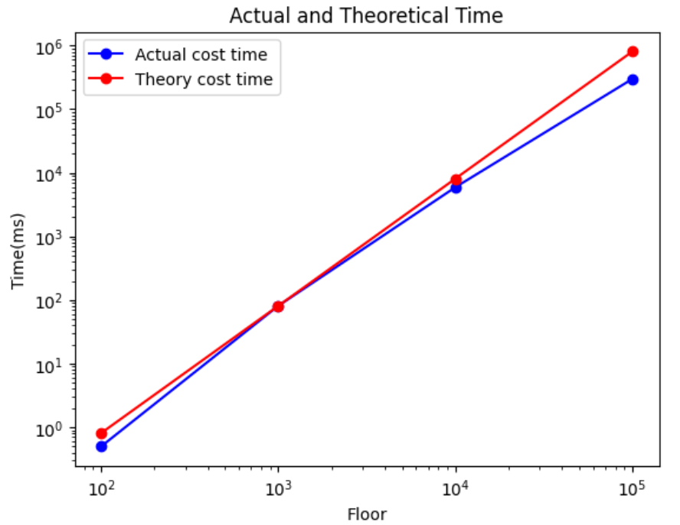
图 8：基础动态规划算法比较图
解释和分析：
根据前文分析可知，基础动态规划的时间复杂度是O(K*N^2)。同时我选择以f=1000时为基准数进行计算，则理论耗费时间=( 数据规模为1000时的实际运行时间 ) * ( (K*数据规模^2) / (K*1000^2) )。
因为时间差值较大，选择对横轴楼层数和纵轴运行时间都取对数，从图中可以发现图像的拟合还是不错的。但是从表9可见当楼层数达到10000和100000时，实际的时间要远小于理论时间，考虑可能是因为理论时间是最坏情况下的大致估计，而我的电脑的软硬件优化让真实运行更加高效，尤其是在数据局部性好、算法实现合理的前提下。

- 动态规划+二分搜索优化
表 11：e=10下动态规划+二分搜索优化效率比较
f楼层数 | 100 | 1000 | 10000 | 1e5 | 1e6 | 1e7
实际时间ms | 0 | 2 | 25 | 313 | 4028 | 48717
理论时间ms | 0.13 | 2.00 | 26.67 | 333.33 | 4000.00 | 46666.67
最坏情况下最少测试次数 | 7 | 10 | 14 | 17 | 21 | 26
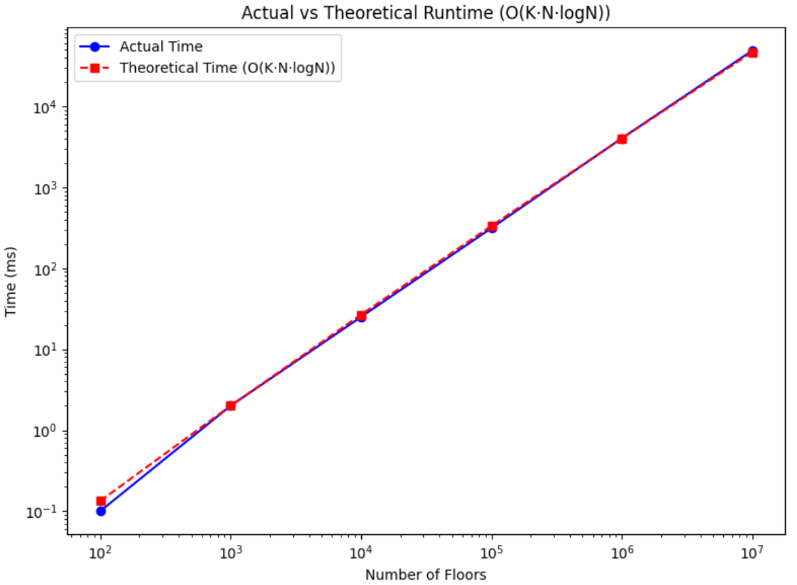
图 9：动态规划+二分搜索算法比较图
解释和分析：
根据前文分析可知，动态规划+二分搜索优化算法的时间复杂度是O(K*N*logN)。同时我选择以f=1000时为基准，则耗费时间=(数据规模为10000时的实际运行时间)*((K*数据规模*log(数据规模))/(K*10000*log(10000))。对时间和楼层数分别去对数，从图9显然可见拟合程度非常好。

- 随机产生e和f
- 随机产生e和f最坏情况下的最小测试次数：
我随机生成了不同的鸡蛋数量 e 和楼层数量 f，并计算了在这些情况下确定“门槛层”所需的最少测试次数 res。需要注意的是，鸡蛋数量 e 需要小于 log₂f，因为当 e >= log₂f 时，可以使用暴力二分法直接得到最优结果，而无需复杂的动态规划优化。
表 12：随机e,f最坏情况下的最小测试次数值结果
e | (res) | f | 10000 | 20000 | 30000 | 40000 | 50000 | 60000 | 70000 | 80000 | 90000 | 100000
2 | 141 | 200 | 245 | 283 | 316 | 346 | 374 | 400 | 424 | 447
3 | 40 | 50 | 57 | 63 | 67 | 72 | 75 | 79 | 82 | 85
4 | 23 | 27 | 30 | 32 | 34 | 36 | 37 | 38 | 39 | 40
5 | 18 | 20 | 22 | 23 | 24 | 25 | 26 | 26 | 27 | 27
6 | 16 | 17 | 18 | 19 | 20 | 20 | 21 | 21 | 22 | 22
7 | 15 | 16 | 17 | 17 | 18 | 18 | 19 | 19 | 19 | 20
8 | 14 | 15 | 16 | 17 | 17 | 17 | 18 | 18 | 18 | 18
9 | 14 | 15 | 16 | 16 | 16 | 17 | 17 | 17 | 18 | 18
10 | 14 | 15 | 15 | 16 | 16 | 17 | 17 | 17 | 17 | 17
11 | 14 | 15 | 15 | 16 | 16 | 16 | 17 | 17 | 17 | 17
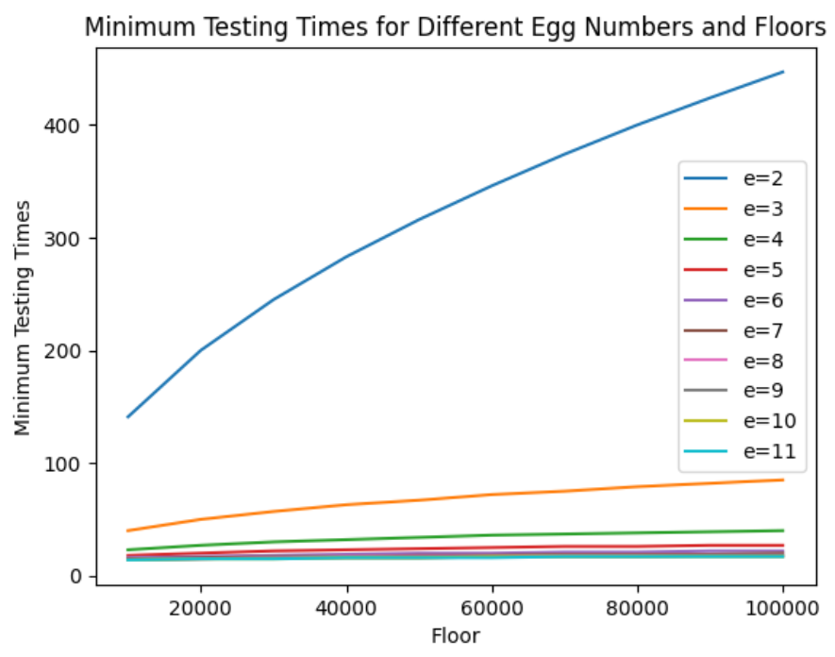
图 10：随机产生e和f测试数图
由上图表分析，可以得到以下结论：
- 相同鸡蛋个数，楼层数越大，最差情况下的最少检查次数越多。
- 相同楼层数，鸡蛋个数越多，最差情况下的最少检查次数越少。

三．实验心得
1. 对鸡蛋掉落问题的理解
鸡蛋掉落问题是一个典型的动态规划问题，其核心在于如何在有限的鸡蛋数量和大量楼层的情况下，找到一个最优的策略来确定“门槛层”。问题的难点在于：
- 鸡蛋数量有限，一旦碎完就无法继续测试，因此不能简单地使用暴力二分。
- 需要考虑最坏情况下的最小操作次数，而不是平均情况。
通过本次实验，我深刻理解了鸡蛋掉落问题的本质：它不仅是寻找一个楼层的问题，更是一个如何在资源有限的情况下，通过合理的策略最小化操作次数的问题。
2. 动态规划问题的分析与优化
问题分解与子问题理解：将问题分解为在第 x层测试后的两个子问题，即鸡蛋碎了F(e-1, x-1)和鸡蛋没碎F(e, f-x)。这种分解方式让我意识到，动态规划的核心在于将复杂问题拆解为更小的子问题，并通过子问题的解来构建原问题的解。同时，为了确保是最坏情况，选择操作次数多的那个子问题进行转移。
空间优化：普通的二维动态规划可以优化为一维动态规划，因为当前状态仅依赖于上一层状态和当前层的一部分状态。这一优化不仅减少了空间复杂度，而且对于大规模（1e5以上）的数据极其有效。
状态转移公式优化：通过定义dp(m, e) 表示在可操作 m次、有e个鸡蛋时能测试的最大楼层数，利用状态转移方程 dp(m, e) = dp(m-1, e-1) + dp(m-1, e) + 1，将两个子问题的结果相加并加上当前正在测试的楼层，从而计算出当前操作次数和鸡蛋数目下能测出的最大楼层数量。同时，采用逆向枚举与一维数组优化，进一步提高了计算效率。
3. 算法优化的体会
二分搜索优化：利用二分搜索优化在一定测试次数下的楼层覆盖范围，显著减少了算法的时间复杂度。
一维优化的局限性：当e和f规模增大时，一维优化的动态规划比二维动态规划更慢。这是因为一维优化虽在空间上进行了优化，但时间复杂度仍受三重循环的影响，尤其是内部嵌套的两个循环，需要遍历状态空间中的每个状态。
4.鸡蛋数量和楼层数量对最少尝试次数的影响：
- 相同鸡蛋个数下，楼层数越大，最差情况下的最少尝试次数越多；
- 相同楼层数下，鸡蛋个数越多，最差情况下的最少尝试次数越少。
5. 对动态规划思想的深入理解
通过本次实验，我深刻体会到了动态规划思想的强大之处。动态规划不仅是一种算法，更是一种思维方式。它通过将复杂问题分解为子问题，并利用子问题的解来构建原问题的解，从而实现高效求解。同时，动态规划的优化过程也让我认识到，算法设计不仅仅是写出代码，更是一个不断优化、不断改进的过程。通过合理的状态定义、转移方程设计以及优化技巧的应用，可以显著提高算法的效率和可扩展性。

指导教师批阅意见：

成绩评定：

指导教师签字：
2025 年 月 日

备注：

注：1、报告内的项目或内容设置，可根据实际情况加以调整和补充。
2、教师批改学生实验报告时间应在学生提交实验报告时间后10日内。

